**Случай с фотографией под арестом (магшотом) Дональда Трампа от 24 августа 2023 года.**

Бывший президент США Дональд Трамп прошел формальную процедуру ареста за дело о вмешательстве в выборы в штате Джорджия, в результате которой был сделан и опубликован на сайте официальный тюремный снимок в офисе шерифа округа Фултон:

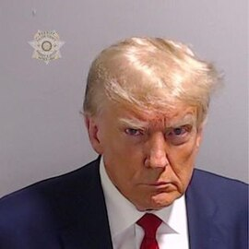

Уже буквально в считанные часы фотография стала интернет-мемом, начала появляться в заголовках газет, а ещё немного позже предвыборная компания Трампа [на их сайте](https://secure.winred.com/save-america-joint-fundraising-committee/storefront/?) (заходит только с VPN) начала продавать футболки, кружки и постеры с изображением его магшота. 26 августа (спустя 2 дня после публикации) компания Трампа заявила, что собрала с этой фотографии уже 7.1 млн долларов, после чего интернет магазин [Etsy](https://www.etsy.com/market/trump_mugshot), [Amazon](https://www.amazon.com/s?k=trump+magshot) и другие стали также продавать (и продают до сих пор) товары с его магшотом, без предварительно соглашения о продаже с компанией Трампа.

После данного заявления компанией трампа некоторые популярные инфлюенсеры наоборот заявили, что ни Дональ Трамп, ни любые другие интернет магазины не могли получать прибыль с данной фотографии без соглашения непосредственно шерифа [департамента округа Фултон](https://en.wikipedia.org/wiki/Fulton_County,_Georgia), которому данная фотография принадлежит и он вправе обратиться в суд против бывшего президента США Дональда Трампа по делу о нарушении авторских прав, так как его собственность использовали для приобретения прибыли без его согласия.

Информации о том, подавал ли в суд правообладатель нет, вероятно, что это было не в его интересах, но случай достаточно забавный.

Другие источники:

<https://en.wikipedia.org/wiki/Mug_shot_of_Donald_Trump>

<https://spectrumnews1.com/oh/columbus/news/2023/08/25/can-you-use-trump-s-mugshot-on-merchandise->

<https://twitter.com/chipfranklin/status/1698500595340980683>

Билошиций Михаил Владимирович, Группа P3216, ИСУ 367101